СОВЕТЫ ПСИХОЛОГА ПЕДАГОГАМ ПО ПОДГОТОВКЕ ДЕТЕЙ К ВПР
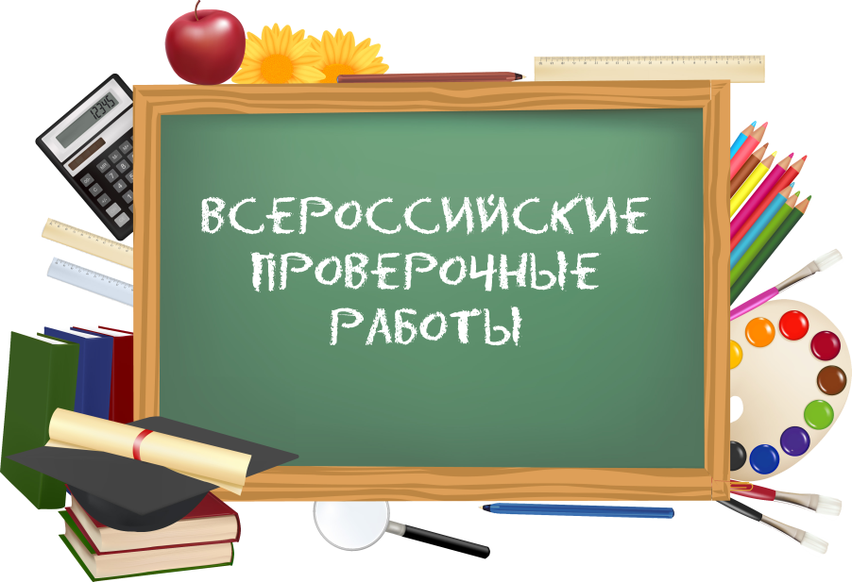
- Составьте план подготовки по предмету и расскажите о нем учащимся. Лучше, конечно, составить план-график в начале года, который максимально учитывает все события школьной жизни, праздники и мероприятия, позволит заранее спланировать объем и сроки изучения учебного материала. Важно дать учащимся информацию о графике работы на год, регулярно обращая их внимание на то, какая часть материала уже пройдена, а какую еще осталось пройти. Если годового плана нет, составьте на месяц, это поможет вам скоординировать подготовительную работу.
- Дайте учащимся возможность оценить их достижения в учебе. Обсуждая с учащимися пройденный материал, делайте акцент на том, что им удалось изучить и что у них получается хорошо.
- Не говорите с учащимися о ВПР слишком часто. Регулярно проводите короткие демонстрационные работы, вместо серии больших контрольных работ за месяц до ВПР. Обсуждайте основные вопросы и инструкции, касающиеся ВПР. Даже если работа в классе связана с ВПР, не заостряйте на ней внимание.
- Используйте при изучении учебного материала различные педагогические технологии, методы и приемы. Учебный материал должен быть разнообразен: плакаты, презентации, проекты, творческие задачи. Использование различных методов позволяет усваивать материал ученикам с различными особенностями восприятия информации.
- «Скажи мне - и я забуду, учи меня - и я могу запомнить, вовлекай меня - и я научусь» (Б. Франклин). Во время изучения материала важно, чтобы учащиеся принимали активное самостоятельное участие в его изучении - готовили совместные проекты и презентации в классе и по группам, обучали и проверяли друг друга.
- Научите учащихся работать с критериями оценки заданий. Покажите простой пример демонстрационного задания и разберите подробно, как оно будет оцениваться. Понимая критерии оценки, учащимся будет легче понять, как выполнить то или иное задание.
- Посоветуйте детям, на что нужно обратить внимание, чтобы избежать ошибок на ВПР. Перед началом выполнения работы необходимо пробежать глазами весь материал, чтобы увидеть, какого типа задания в нем содержатся, это поможет настроиться на работу.
Затем внимательно просматривать весь текст каждого задания, чтобы понять его смысл (характерная ошибка во время проверочных работ - не дочитав до конца, по первым словам, учащиеся уже предполагают ответ и торопятся его вписать). Рекомендуется начинать с более легких заданий, чтобы не тратить на них время. Если не знаешь ответа на вопрос или не уверен, пропусти его и отметь, чтобы потом к нему вернуться.
- Не показывайте страха и беспокойства по поводу предстоящих ВПР. ВПР, безусловно, событие, которое вызывает стресс у всех его участников: учащихся, родителей, учителей, администрации образовательной организации. Негативные эмоции заразительны. Покажите на собственном примере, как можно справиться с переживаниями, чувствами и ими управлять.
- Хвалите своих учеников. Любому учащемуся важно опираться на свои сильные стороны и чувствовать себя уверенно на предстоящих проверочных работах. Однако похвала должна быть искренней и по существу. Убедитесь, что ваши ученики имеют реалистичные цели в отношении предстоящих проверочных.
- Обсуждайте с учащимися важность здорового образа жизни. Хороший сон и правильное питание, умение сосредоточиться и расслабиться после напряженного выполнения заданий вносят значительный вклад в успех на проверочной работе.
- Поддерживайте внеучебные интересы учащихся. Личное пространство, не связанное с учебой, дает возможность переключаться на другие виды деятельности и в конечном итоге быть более эффективными при подготовке к ВПР.
- Общайтесь с родителями и привлекайте их на свою сторону! Родители всегда беспокоятся за своих детей и берут на себя больше ответственности за их успех на проверочной работе. Конечно, дома надо повторять изученный материал, решать задачи и писать диктанты, контролировать выполнение домашнего задания, но наши дети нуждаются и в психологической подготовке к контрольным работам и экзаменам. И родители могут в этом помочь своим детям, даже если не умеют решать задачи. Невозможно «впихнуть» в ребенка все знания в короткий промежуток времени. Многое зависит от того, насколько родители уделяли внимание развитию своего ребенка. Как бы банально это не прозвучало, но хорошо развивает кругозор чтение энциклопедий.

Желаю успехов!!!

